Gyakorlati vizsga

Rendelkezésre álló idő: 180 perc

vizsgázó neve

## 1. Small Office projekt 40 pont

Egy okostelefonok szervizelésével foglalkozó kisvállalkozás nyílt a városban. A cég rendelkezik egy központi hálózattal, ahol biztonsági mentéseket is tudnak készíteni egy szerverre (Backup szerver). A központhoz csatlakozik egy iroda, ahol az ügyfélszolgálat működik, itt vezeték nélküli hálózatra is szükség van.

Az alábbi képen a vállalkozás informatikai hálózata látható. Az Ön feladata, hogy az alábbi követelményeknek megfelelően konfigurálja a topológián található eszközöket.

Munkáját SOHO néven mentse a használt szimulációs program alapértelmezett formátumában!

## A hálózat topológiája:

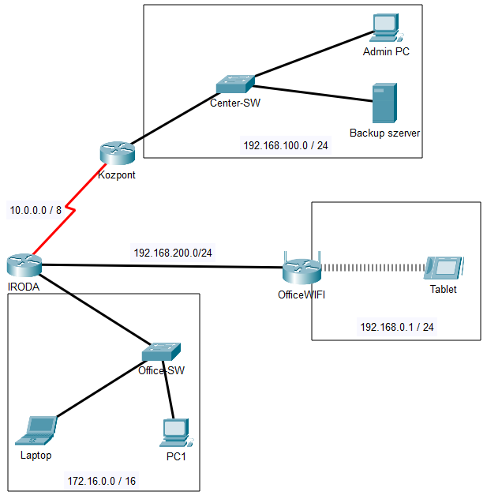

## Hálózati címzés:

|  |  |  |  |
| --- | --- | --- | --- |
| **Eszköz** | **IP-cím** | **Alhálózati maszk** | **Alapértelmezett átjáró** |
| **Kozpont** | 192.168.100.1 | 255.255.255.0 |  |
| 10.0.0.1 | 255.0.0.0 |  |
| **Iroda** | 10.0.0.2 | 255.0.0.0 |  |
| 192.168.200.1 | 255.255.255.0 |  |
| 172.16.0.1 | 255.255.0.0 |  |
| **Center-SW** | 192.168.100.254 | 255.255.255.0 | 192.168.100.1 |
| **OfficeWIFI** | 192.168.200.2 | 255.255.255.0 | 192.168.200.1 |
| 192.168.0.1 | 255.255.255.0 |  |
| **Backup szerver** | 192.168.100.100 | 255.255.255.0 | 192.168.100.1 |
| **AdminPC** | 192.168.100.200 | 255.255.255.0 | 192.168.100.1 |
| **Laptop, PC1** | DHCP-vel kap IP címet az Iroda routertől | | |
| **Tablet** | DHCP-vel kap IP címet az OfficeWIFI  vezeték nélküli routertől | | |

## Beállítások:

1. Építse fel a hálózat prototípusát a szimulációs program segítségével! Az eszközök kiválasztásánál vegye figyelembe az alábbiakat:
   * + A forgalomirányítók rendelkezzenek legalább két 100 Mbit/s (vagy nagyobb) sebességű interfésszel, valamint egy-egy, soros kapcsolat megvalósításához szükséges interfésszel!
     + A kapcsoló legalább nyolc portos legyen!
     + A vezeték nélküli hálózathoz használja a szimulációs programban elérhető vezeték nélküli SOHO forgalomirányítók valamelyikét!
     + A vezeték nélküli kliens szimulálására bármely WIFI-képes eszköz megfelelő.
2. Az eszközök elhelyezése után létesítsen kapcsolatot az eszközök között! A kapcsolatok kiépítéséhez használja az előző oldalon található ábrát! Az OfficeWIFI vezeték nélküli forgalomirányító az internet porton keresztül csatlakozzon az IRODA forgalomirányító Ethernet portjához!
3. Állítsa be az eszközök nevét a topológiai ábra alapján!
4. A fenti táblázat alapján ossza ki a megadott eszközöknek a megfelelő IP-paramétereket! Az AdminPC kliensen és a Backup szerver-en DNS szervernek a 7.7.7.7 IP-cím legyen beállítva!
5. A Kozpont forgalomirányítón a privilegizált mód jelszavának állítsa be az **centerPASS** jelszót! Érje el, hogy a jelszavak ne legyenek kiolvashatók a futó konfiguráció megjelenítésekor!
6. Konfiguráljon telnet kapcsolatot keresztül a Kozpont forgalomirányítóhoz, **center123** jelszóval.
7. Alakítsa ki a hálózat statikus forgalomirányítását!
8. Az IRODA forgalomirányító a hozzá közvetlenül csatlakozó LAN hálózatba dinamikusan osztja ki a szükséges IP-paramétereket. Állítson DHCP szolgáltatást az IRODA forgalomirányítón az alábbiak szerint:
   * Vegye fel a szükséges hálózatot, és adja meg a megfelelő értéket az alapértelmezett átjárónak! DNS szervernek a 7.7.7.7 IP-cím legyen megadva!
   * Érje el, hogy a címtartomány első 10 címe ne kerüljön kiosztásra!
9. Tesztelje a DHCP szolgáltatást! Ellenőrizze, hogy a Lapotop és a PC1 kliens megkapta-e a megfelelő IP-paramétereket!
10. A szervizelendő telefonok fotózása a TABLET kliens segítségével történik. Állítsa be a OfficeWIFI eszközt az alábbiak szerint:
    * A belső hálózat a 192.168.0.0/24 címtartományt használja.
    * A belső hálózat kliensei számára DHCP szolgáltatást kell beállítania úgy, hogy a kiosztás a címtartomány első címétől induljon, és 50 db címre korlátozódjon! DNS szervernek a 7.7.7.7 IP-cím legyen megadva!
    * A vezeték nélküli hálózat SSID azonosítója **OfficeWIFI** legyen!
    * A vezeték nélküli hálózat biztonsága érdekében tegye meg az alábbi beállításokat:
      + - * A vezeték nélküli protokollnak a **WPA2** legyen kiválasztva!
          * A hitelesítéshez használt szöveg legyen: **irodaPASS123**
11. Tesztelje a vezeték nélküli hálózatot a vezeték nélküli klienssel (TABLET)!   
    Tegye meg a megfelelő beállításokat ahhoz, hogy a csatlakozás létrejöjjön!   
    A TABLET-en állítsa be az automatikus IP-cím kérést!
12. A forgalomirányítókon és az Admin-SW kapcsolón mentse el a futó konfigurációt, hogy azok egy esetleges újraindítás során se vesszenek el!
13. A forgalomirányítók és az Admin-SW kapcsoló konfigurációját mentse el a   
    Backup szerver-re TFTP segítségével.

A hálózat működésének tesztelése:

* A vezeték nélküli kliensről (TABLET) elérhető a Backup szerver (ping).
* A PC1-ről elérhető az AdminPC asztali gép (ping).
* Az AdminPC-ről elérhető a Kozpont router telnet segítségével.

# 2. Weboldalak kódolása 40 pont

## Simson

A következő feladatban egy weboldalt kell készítenie a Simson motorkerékpárok néhány típusáról a feladatleírás és a minta szerint! Ahol a feladat másként nem kéri, a formázási beállításokat a style.css stílusállományban végezze el úgy, hogy az új szelektorokat az állomány végén helyezze el!

Nagyobb felbontású, színes mintát a kész weboldalról a minta_nagy.jpg állományban talál, melyet tilos a megoldásában felhasználni!

Az elkészült oldalt HTML5-validáló eszközzel ellenőrizni kell (https://validator.w3.org/nu/)!

Nyissa meg a simson.html állományt és szerkessze annak tartalmát az alábbiak szerint:

1. A weboldal karakterkódolása utf-8, a weboldal nyelve magyar legyen!
2. A böngésző címsorában megjelenő cím „Simson motorkerékpár” legyen!
3. A weboldal fejrészében helyezzen el hivatkozást a style.css és a bootstrap.min.css stíluslapokra!
4. A weboldal fejrészében helyezzen el hivatkozást a jquery.min.js, popper.min.js, bootstrap.min.js JavaScript állományokra.
5. A bevezető szekcióban a „Simson motorkerékpárok” szöveget alakítsa 1-es szintű címsorrá!
6. A fejlécben helyezze el a fejlec.png képet, lássa el img-fluid és w-100 osztályjelölőkkel. Ha a kép nem jelenik meg, vagy ha a kép fölé visszük az egér kurzort, akkor a „Simson” felirat jelenjen meg.
7. Alakítsa ki a típusok részben a bekezdéseket!
8. Az első bekezdésben található „Járműgyártó Iparszövetség (IFA)” szövegrészt alakítsa félkövérré!
9. Helyezzen el azonosítókat a tartalmakhoz, hogy a menüpontok a megfelelő helyre ugorjanak!
10. Az adatlapok.txt tartalmait illessze be a megfelelő táblázatokba!
11. A képes kártyák feliratainak osztályjelölő listáját bővítse a font-weight-bold Bootstrap osztállyal! A kártyákat lebegtesse jobbra, szintén Bootstrap használatával!
12. Az egyik kártyán a kép nem jelenik meg. Javítsa a hibát!
13. Állítsa be Bootstrap segítségével, hogy az S51 típusok képei a minta szerint, első sorban kettő, a másodikban három oszlopban jelenjenek meg!
14. Készítsen el egy újabb menüpontot, a hozzá tartozó tartalommal együtt, a többi mintájára! A forrás szövege a sr50b.txt UTF-8 kódolású állományban található, a kép pedig a Simson_SR50B.jpg.
15. A lábléc blokkja legyen footer címkéjű div helyett!
16. A láblécben szereplő szöveget alakítsa linkké, amely egy új ablak nyílik meg!
17. A validátor által jelzett hibákat javítsa! A validálás eredményéről készített képernyőképet csatolja a munkájához. (https://validator.w3.org/nu/)

A feladat folytatódik a következő oldalon.

Nyissa meg a style.css állományt és szerkessze annak tartalmát az alábbiak szerint:

1. Minden bekezdés legyen sorkizárt!
2. A doboz csoportba tartozó elemek háttérszíne legyen R:210, G:237, B:250 színkódú!
3. A doboz csoportú elemeken belüli táblázatok is kapjanak a doboz-zal megegyező keretet!
4. A láblécben található link színe legyen fekete, ha fölé visszük az egeret, akkor pedig dőlt is!

Minta:

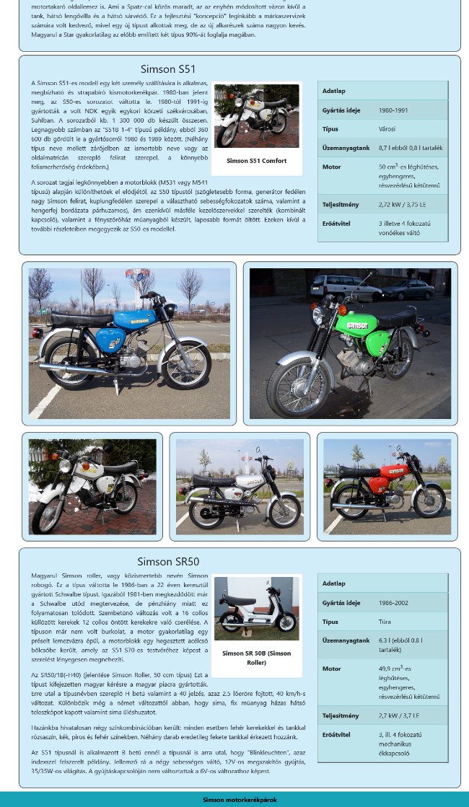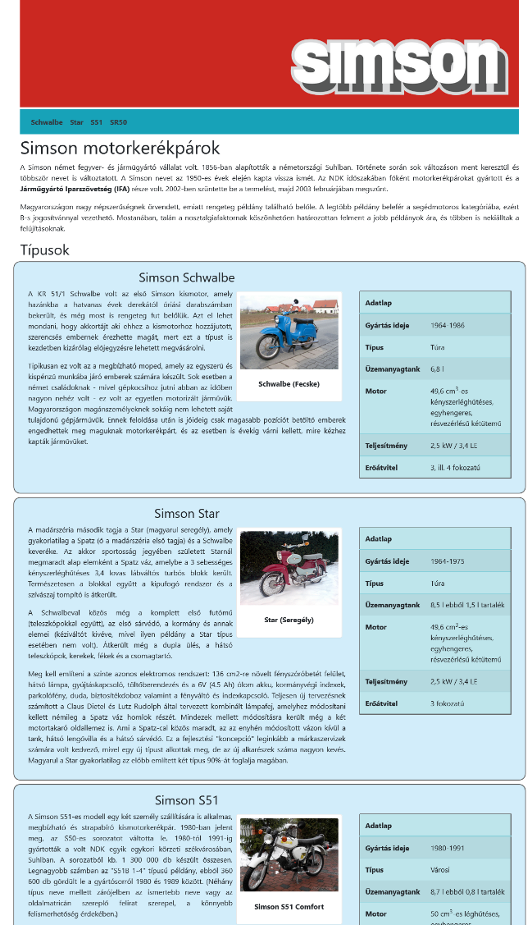

# 3. Python programozás Összesen: 40 pont

A feladatok megoldása során vegye figyelembe a következőket:

1. *A képernyőre írást igénylő részfeladatok eredményének megjelenítése előtt írja a képernyőre a feladat sorszámát!*
2. *Az egyes feladatokban a kiírásokat a minta szerint készítse el!*
3. *A harmadik feladat megoldásakor az állományban lévő adatok helyes szerkezetét nem kell ellenőriznie, feltételezheti, hogy a rendelkezésre álló adatok a leírtaknak megfelelnek!*
4. *A harmadik feladat megoldását úgy készítse el, hogy az azonos szerkezetű, de tetszőleges bemeneti adatok mellett is helyes eredményt adjon!*

## 1. feladat 8 pont

Kérjen be egy szöveget, majd egy egész számot! A második bekérést addig ismételje, amíg nem számot kap! Hiba esetén legyen hibaüzenet. A bekért szöveg annyiadik karakterét írja ki annyiszor, amennyi a szám.

## 2. Háromszög 14 pont

Készítsen egy modult, amely egy haromszog nevű függvényt tartalmaz. A függvény kérje be egy háromszög 3 oldalhosszát. Csak számot fogadjon el! A bekért adatokat egy listában adja vissza.

Majd készítsen egy másik programot, ami az előbbi modult betölti, és használja azt.

Készítsen egy új függvényt. Majd abban - a modul függvényével - kérje be 3 darab háromszög adatait(ciklussal), azután a minta szerint jelenítse meg azokat formázott kiírással.

Ha nem sikerült a modult elkészíteni, akkor használja a saját maga által elkészített három, 3 számot tartalmazó listát.

Készítsen egy újabb függvényt, ami eldönti, hogy lehetnek-e háromszögek oldalai (bármely kettő összege nagyobb, mint a harmadik, vagy két kisebb összege, nagyobb, mint a legnagyobb). Az eredményt írja ki a minta szerint.

## A képen szöveg látható Automatikusan generált leírás3. Triatlon 18 pont

Egy triatlon versenyen 3 versenyszámban teljesítenek különböző távokat az indulók. A triatlon.txt tartalmazza a verseny végeredményét, amit minden induló befejezett.

A forrás első sora az adatok fejlécét tartalmazza. Az adatsorok pontosvesszővel vannak elválasztva, és a következők: az induló neve, férfi-e vagy nő, mikor született, az úszás, a kerékpározás, a futás időeredménye óó:pp:mp formátumban, és a rajtszám. A forrás a rajtszám sorrendjében került rögzítésre.

A feladat megoldásához használjon OOP megoldásokat! A kiírásokat a minta szerint végezze.

1. Töltse be a file adatait, és tárolja el egy adatszerkezetben, amivel a következő feladatokat meg tudja oldani.
2. Hány versenyző indult a versenyen?
3. A verseny nyertese, aki legrövidebb idő alatt teljesítette mind a három számot. Keresse meg, ki lett a nyertes, akinek a neve, a rajtszáma, és az összesített ideje jelenjen meg, a minta szerint.
4. A képen szöveg látható

   Automatikusan generált leírásA képen szöveg látható

   Automatikusan generált leírásHozzon létre egy *osszidok.txt* nevű file-t, amibe az indulók rajtszáma, neve, és az összesített ideje kerüljön.

## Eredmények:

|  |  |  |
| --- | --- | --- |
| **Feladat** | **Maximum pontszám** | **Elért pontszám** |
| **1. Small Office projekt** | **40** |  |
| **2. Weboldalak kódolása** | **40** |  |
| **3. Python programozás** | **40** |  |
| **Összesen:** | **120** |  |